 | JOHANNES KEPLER UNIVERSITÄT LINZ  INSTITUT FÜR KULTURWIRTSCHAFT  UND KULTURBERUFSFORSCHUNG

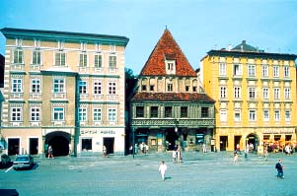

Jungsein in Steyr

Entscheidungsgrundlagen für den Bedarf
an Infrastruktur, Maßnahmen und Angeboten
für Jugendliche im Freizeit- und Sozialbereich

Forschungsbericht

Dr. Helmut Hirtenlehner / A.Univ.Prof. Dr. Ingo Mörth

Linz, Jänner 2001

Freistädter Straße 313, A-4040 Linz;
Tel. 0732/ 2468-7151, 7152, 8361 DW, Fax 7151 DW
eMail: kuwi@jk.uni-linz.ac.at

